U S E R O P E R A T I O N M A N U A L
数字资产流通系统用户操
作手册
基于区块链的数字资产流通系统 · 前端操作指南
文档版本：V1.0
编制日期：2026 年 9 月
编制单位：【编制单位名称】
适用对象：买家 / 卖家 / 监管方 / 管理员

数字资产流通系统 用户操作手册 V1.0

文 档 信 息
项目 | 内容
文档名称 | 数字资产流通系统用户操作手册
文档编号 | 【文档编号】
版本号 | V1.0
密级 | 【密级】
编制单位 | 【编制单位名称】
编制日期 | 2026 年 9 月 7 日
适用系统 | 基于区块链的数字资产流通系统（数字资产交易与隐私计算平台）
修 订 记 录
版本号 | 修订日期 | 修订内容 | 编制人 | 审核人
V1.0 | 2026-09-07 | 初版发布 | 【编制人】 | 【审核人】
【版本号】 | 【____/____/____】 | 【修订内容】 | 【编制人】 | 【审核人】

目 录
注：本目录由域代码自动生成。文档编辑后如需更新页码，请在目录上单击鼠标右键并选择「更新域」。

1 文档概述 1
1.1 编写目的 2
1.2 适用读者 2
1.3 适用范围 2
1.4 术语与缩略语 2
2 系统简介 3
2.1 系统定位 3
2.2 主要功能一览 3
2.3 用户角色与登录身份 3
2.4 运行环境要求 4
3 快速上手 4
3.1 界面布局说明 4
3.2 注册账号 5
3.3 登录系统 6
3.4 身份切换与退出登录 7
3.5 证书申请与默认证书设置 7
4 卖家操作指南（资产发布方） 9
4.1 操作流程总览 9
4.2 资产上链登记 9
4.3 资产管理与代理托管 12
4.3.1 编辑与挂牌 12
4.3.2 代理托管 13
4.4 交易处理（确认购买申请） 14
4.5 资产交付（卖家） 15
4.5.1 同态加密（HE）交付 15
4.5.2 代理重加密（PRE）交付 16
4.5.3 联邦学习（FL）交付 16
4.5.4 多方安全计算（MPC）交付 16
4.5.5 可信执行环境（TEE）交付 17
5 买家操作指南（资产购买方） 17
5.1 操作流程总览 17
5.2 浏览交易市场 18
5.3 跨链检索与资产跨链调配 19
5.4 查看资产详情 19
5.5 申请购买（一口价） 20
5.6 参与竞价拍卖 21
5.7 资产交付（买家） 22
5.7.1 同态加密（HE）交付 22
5.7.2 联邦学习（FL）交付 23
5.7.3 代理重加密（PRE）交付 23
5.7.4 多方安全计算（MPC）交付 24
5.7.5 可信执行环境（TEE）交付 24
6 数字合约管理 25
6.1 功能说明 25
6.2 下载合约模板 26
6.3 创建数字合约 26
6.4 审核、履行与终止合约 27
7 监管方操作指南 28
7.1 数据看板 28
7.2 穿透式账户监管 28
7.3 交易穿透监管 29
8 管理员操作指南 31
8.1 数据看板 31
8.2 用户管理 31
8.3 权限管理 32
8.4 系统服务管理 33
9 常见问题与注意事项 33
9.1 常见问题（FAQ） 34
9.2 安全使用注意事项 34
附录A 角色与页面权限对照表 35
附录B 隐私计算交付方式操作对照表 35

1 文档概述

1.1 编写目的
本手册面向基于区块链的数字资产流通系统（以下简称「本系统」）的各类最终用户，系统介绍 Web 前端各功能页面的操作方法。通过本手册，读者可以了解系统的功能布局、角色权限以及从用户注册、证书申请、资产上链登记、市场交易、隐私资产交付、数字合约管理到监管查询的完整操作流程，从而快速、规范地使用本系统开展业务。

1.2 适用读者
本手册适用于以下人员：资产发布方（卖家）、资产购买方（买家）、监管方业务人员、系统管理员，以及项目验收、测试与运维相关人员。

1.3 适用范围
本手册内容覆盖本系统 Web 前端的全部用户操作。系统后端部署、区块链与隐私计算环境搭建、服务运维等内容请参见相应的部署文档与运维文档，不在本手册范围之内。

1.4 术语与缩略语
表 1-1 术语与缩略语
术语 / 缩略语 | 说明
长安链（ChainMaker） | 底层区块链平台，支撑资产存证、权属转移与审计留痕
HE（同态加密） | 支持直接在密文上进行计算而不泄露明文的加密技术
PRE（代理重加密） | 将卖方密文转换为指定买方可解密密文的代理技术
FL（联邦学习） | 数据不出本地、交换模型参数联合训练模型的方法
MPC（多方安全计算） | 多方协同完成计算且互不泄露各自原始数据
TEE（可信执行环境） | 基于硬件隔离、保证计算过程可信的执行环境
上链登记 | 将资产信息生成数字指纹（哈希）并写入链上存证
分类分级 | 依据类型、收益、流通性等维度评定资产等级与类别
数字合约 | 约束数据使用行为的数字化协议，含三类使用控制策略
代理托管 | 卖家凭托管码将资产按数量授权第三方托管的机制

2 系统简介

2.1 系统定位
本系统是一套集数字资产登记、估值定价、市场交易、隐私资产交付、数字合约与穿透式监管于一体的区块链数字资产流通平台。系统以长安链作为底层信任基础设施，结合同态加密、代理重加密、联邦学习、多方安全计算与可信执行环境等隐私计算技术，在保障数据「可用不可见」的前提下实现数字资产的合规流通与全程可监管。
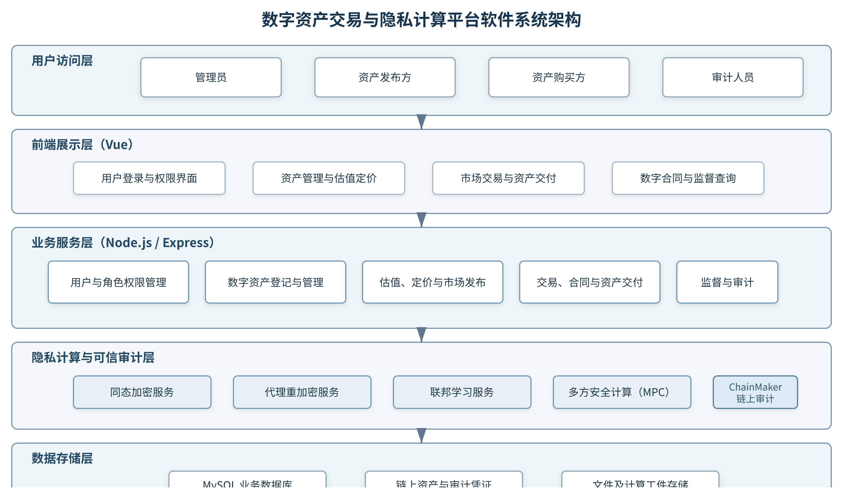
图 2-1 系统总体架构图

2.2 主要功能一览
表 2-1 平台主要功能一览
功能模块 | 面向角色 | 主要能力
数据看板 | 全部角色 | 交易量、底链 TPS、监管与审计概况等运行数据展示
上链登记 | 卖家 | 资产登记、相似度检测、分类分级、估值计算、交付方法配置、链上存证
资产管理 | 买家 / 卖家 / 审计方 | 资产列表查看、信息编辑、挂牌状态变更、代理托管授权
交易市场 | 买家 / 卖家 | 资产搜索筛选、详情查看、购买申请、竞价拍卖、跨链检索与调配
交易处理 | 卖家 / 买家 | 卖家确认购买申请并自动生成合约；买家提交获拍资产交易申请
资产交付 | 卖家 / 买家 | 按 HE / PRE / FL / MPC / TEE 五种方式完成加密交付与结果下载
数字合约 | 买卖双方 | 合约创建、审核、履行、终止与模板下载
监管平台 | 监管方 | 异常账户自动检测、检测任务队列、风险事件处置
交易穿透监管 | 监管方 | 链上交易多维查询、监管状态与风险事件查看
系统管理 | 管理员 | 用户管理、权限管理、系统服务管理

2.3 用户角色与登录身份
系统在登录时需要选择登录身份，不同身份登录后进入的页面与可用功能不同。其中「普通用户」登录后可在页面顶栏随时切换「买家」与「卖家」视角，分别对应资产购买与资产发布两类业务角色。
表 2-2 登录身份说明
登录身份 | 登录后进入 | 说明
普通用户 | 交易市场 | 即业务用户，可在顶栏切换买家 / 卖家视角，进行资产登记、交易与交付
监管方 | 监管平台 | 进行穿透式账户监管与交易穿透监管
审计方 | 外部审计平台 | 登录后系统自动获取审计平台（PAM）入口并跳转，本系统内不再开放业务菜单
管理员 | 数据看板 | 查看平台运行数据，并可使用用户管理、权限管理、服务管理功能

2.4 运行环境要求
本系统为 B/S 架构 Web 应用，无需安装客户端。建议使用 Chrome、Edge 等主流现代浏览器的较新版本访问系统；推荐屏幕分辨率为 1920×1080 及以上，以保证页面布局与弹窗完整显示。使用系统前请确认网络可达系统服务器，系统访问地址为【系统访问地址，由运维方提供】。

3 快速上手

3.1 界面布局说明
登录后进入系统主界面。界面自上而下、自左而右分为三个区域：
- 顶部导航栏：显示系统名称与标识，提供全局搜索框、买家 / 卖家身份切换下拉框、当前用户欢迎信息以及「登出」按钮；
- 左侧功能菜单：按当前角色动态显示可访问的功能入口，例如卖家可见「上链登记」「资产管理」「交易市场」「交易处理」「资产交付」「个人中心」等菜单；
- 主工作区：展示当前页面内容，包括列表、表单、统计卡片与各类弹窗。
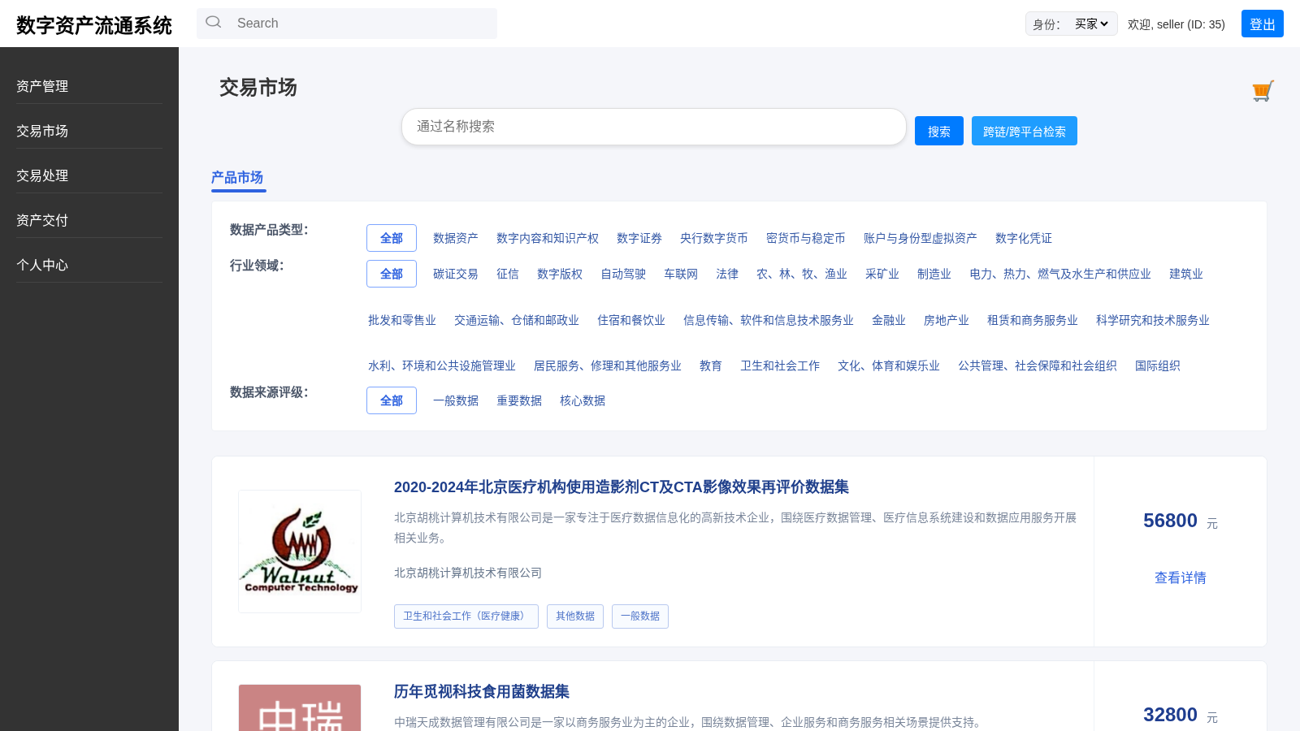
图 3-1 系统主界面整体布局（以交易市场页面为例）
表 3-1 左侧菜单与角色对照
菜单名称 | 可见角色 | 对应页面用途
上链登记 | 卖家 | 数字资产登记上链，含估值、分类分级与交付方法配置
资产管理 | 买家 / 卖家 / 审计方 | 已登记资产列表查看、编辑、挂牌与代理托管
交易市场 | 买家 / 卖家 | 资产浏览、搜索筛选、购买申请、竞价拍卖
交易处理 | 卖家 / 买家 | 卖家确认购买申请；买家对获拍资产提交交易申请
资产交付 | 卖家 / 买家 | 按交付方法完成加密交付、请求交付与结果下载
个人中心 | 买家 / 卖家 / 审计方 | 链上证书申请与默认证书设置
监管平台 | 监管方 | 穿透式账户监管工作台
交易穿透监管 | 监管方 | 链上交易记录查询与风险事件查看

3.2 注册账号
首次使用系统需要先注册账号，操作步骤如下：
步骤1 打开系统登录页，点击页面底部的「立即注册」链接，进入注册页面；
步骤2 依次填写用户名、密码、确认密码、邮箱、手机号与地址；
步骤3 点击「注册」按钮提交。系统校验两次输入的密码一致后完成注册，并自动返回登录页。
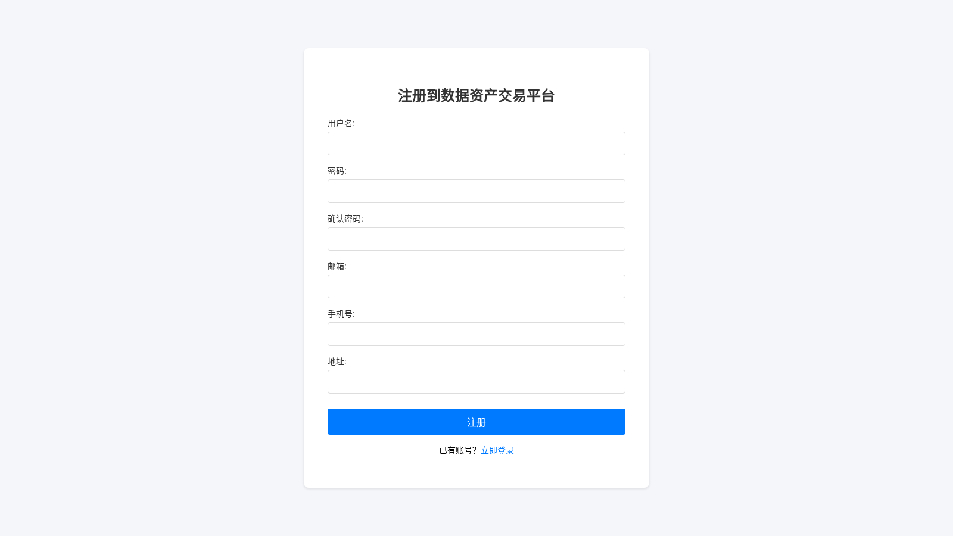
图 3-2 用户注册页面
注意：请妥善保管账号密码。密码在注册与登录时均以加密形式传输与存储，请勿将账号转借他人使用。

3.3 登录系统
使用已注册的账号登录系统，操作步骤如下：
步骤1 在浏览器中打开系统访问地址，进入登录页；
步骤2 输入用户名与密码；
步骤3 在登录身份中选择「普通用户」「监管方」「审计方」或「管理员」；
步骤4 点击「登录」按钮。登录成功后按身份自动跳转：普通用户进入交易市场，监管方进入监管平台，管理员进入数据看板，审计方由系统获取审计平台入口后自动跳转至外部审计平台。
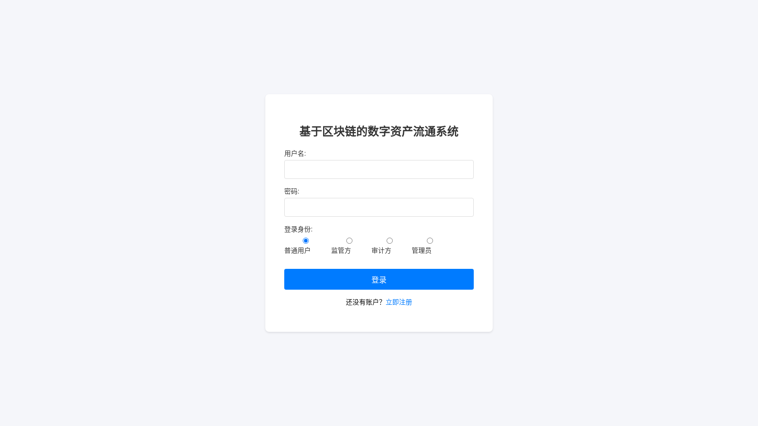
图 3-3 系统登录页面

3.4 身份切换与退出登录
普通用户登录后，如需在购买业务与发布业务之间切换，可点击顶栏的「身份切换」下拉框，选择「买家」或「卖家」。切换后系统自动保存当前视角并跳转至对应的资产交付页面，左侧菜单同步刷新。
业务操作完成后，建议点击顶栏右上角的「登出」按钮退出系统。登出后系统清除本地登录状态并返回登录页。

3.5 证书申请与默认证书设置
上链登记与购买交易均需使用长安链数字证书签名。首次开展业务前，请先在个人中心完成证书申请与默认证书设置：
步骤1 点击左侧菜单「个人中心」，进入证书管理页面；
步骤2 点击「申请」按钮，在弹窗中填写证书名称（1～10 位字母或数字，不可与已有证书重名）；
步骤3 选择所属组织（wx-org1.chainmaker.org 或 wx-org2.chainmaker.org），点击「确认」提交申请；
步骤4 等待证书生成完成。证书有效期为 6 个月，可在证书列表中查看名称、所属组织、创建时间与过期时间，点击可查看证书内容；
步骤5 在「默认证书设置」卡片中，分别选择「上链默认证书」与「交易默认证书」，点击「保存默认证书」。
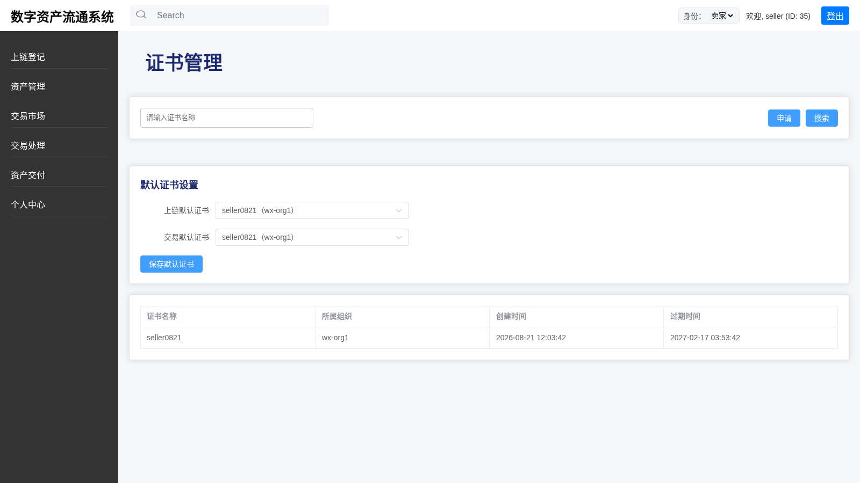
图 3-4 个人中心证书管理页面
注意：提交购买申请时系统取用「交易默认证书」对应的地址作为买家地址，上链登记时取用「上链默认证书」。请务必在开展业务前完成两项默认证书设置，并在证书过期前及时重新申请。

4 卖家操作指南（资产发布方）

4.1 操作流程总览
卖家（资产发布方）的核心业务流程为：资产上链登记 → 资产管理与挂牌（可选代理托管）→ 确认买家购买申请（系统自动生成数字合约并完成链上转移或授权）→ 按约定交付方法执行加密交付。以下分节说明各环节的具体操作。

4.2 资产上链登记
点击左侧菜单「上链登记」进入登记页面。上链登记将资产信息生成数字指纹存证并写入长安链，同时完成分类分级、估值与交付方式配置。操作步骤如下：
步骤1 填写资产基本信息：资产名称（必填）、联系邮箱、资产地址，并在「上链登记内容」中填写资产描述（必填）；
步骤2 存证方法选择「数字指纹」。可点击「相似度检测」按钮对登记内容进行查重检测，避免重复登记；
步骤3 上传资产描述文件；
步骤4 在「资产交付方法」下拉框中选择交付方式（见表 4-1）。若选择 TEE（可信执行环境），需按提示同时上传 TEE 数据文件（TEE data）与 TEE 权重文件（TEE weight）两个 CSV 文件；
步骤5 选择资产领域，可在碳证交易、征信、数字版权、自动驾驶、车联网、法律等领域及国民经济行业分类中选择；
步骤6 选择分类分级方法（如按类型、收益、流通性、价值稳定性等维度），点击「分类分级」按钮，系统自动评估并回填「资产等级和类别」；
步骤7 选择定价模式：「固定价」或「拍卖」。选择拍卖时需设置拍卖截止时间；
步骤8 填写资产估值。可点击「估值计算」打开价值评估弹窗，选择评估方法（见表 4-2）并设置参数后提交计算，计算完成后可点击「保存估值记录」保存结果；
步骤9 填写资产数量，上传交易预览图，并在可出售权益中勾选「持有权」「经营权」「使用权」（可多选）；
步骤10 点击「新增」按钮，系统弹出「确认信息」窗口，逐项核对登记信息无误后点击「确认」。
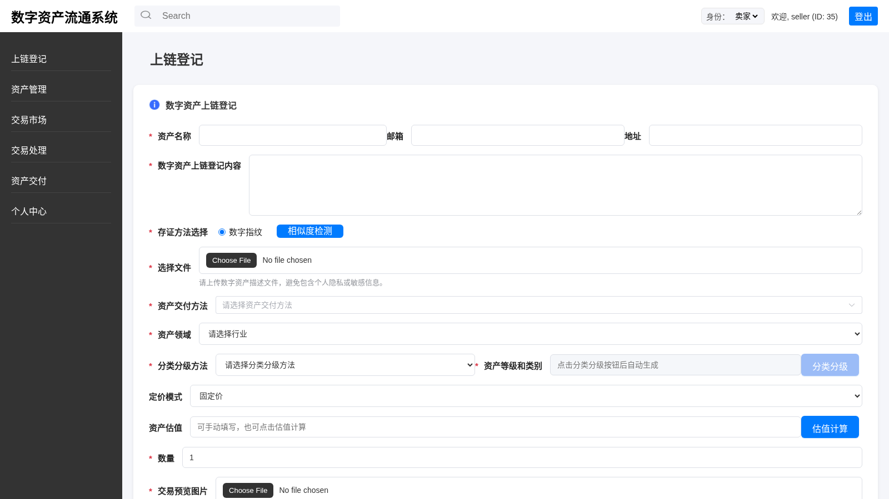
图 4-1 资产上链登记页面
表 4-1 资产交付方法说明
交付方法 | 技术说明 | 适用场景
HE 同态加密 | 数据以密文形式交付，买方可直接对密文进行统计计算 | 统计分析类数据交易
PRE 代理重加密 | 卖方密文经代理转换后仅指定买方可解密 | 一对一授权分发
FL 联邦学习 | 交换模型参数而非原始数据，联合完成模型训练 | AI 模型联合训练
MPC 多方安全计算 | 双方输入共同参与计算，互不泄露原始数据 | 联合筛选、联合统计
TEE 可信执行环境 | 数据在可信硬件环境中计算，支持自定义推理与统计 | 敏感数据托管计算
表 4-2 可选估值方法一览
估值方法 | 说明
成本法 | 按数据采集、加工等产品化投入成本进行评估
收益法 | 按资产预期收益折现进行评估
市场法 | 参考市场上同类资产成交价格进行评估
综合法 | 综合成本、收益与市场因素加权评估
比较法 | 与同类可比资产进行多维度对比评估
技术分析法 | 结合数据质量与技术先进性进行评估
DCF 折现现金流法 | 按未来现金流折现模型进行评估
AHP 层次分析法 | 按层次分析模型对多因素加权评估
Qwen 增强机器学习估值 | 由机器学习模型综合多源特征自动估值
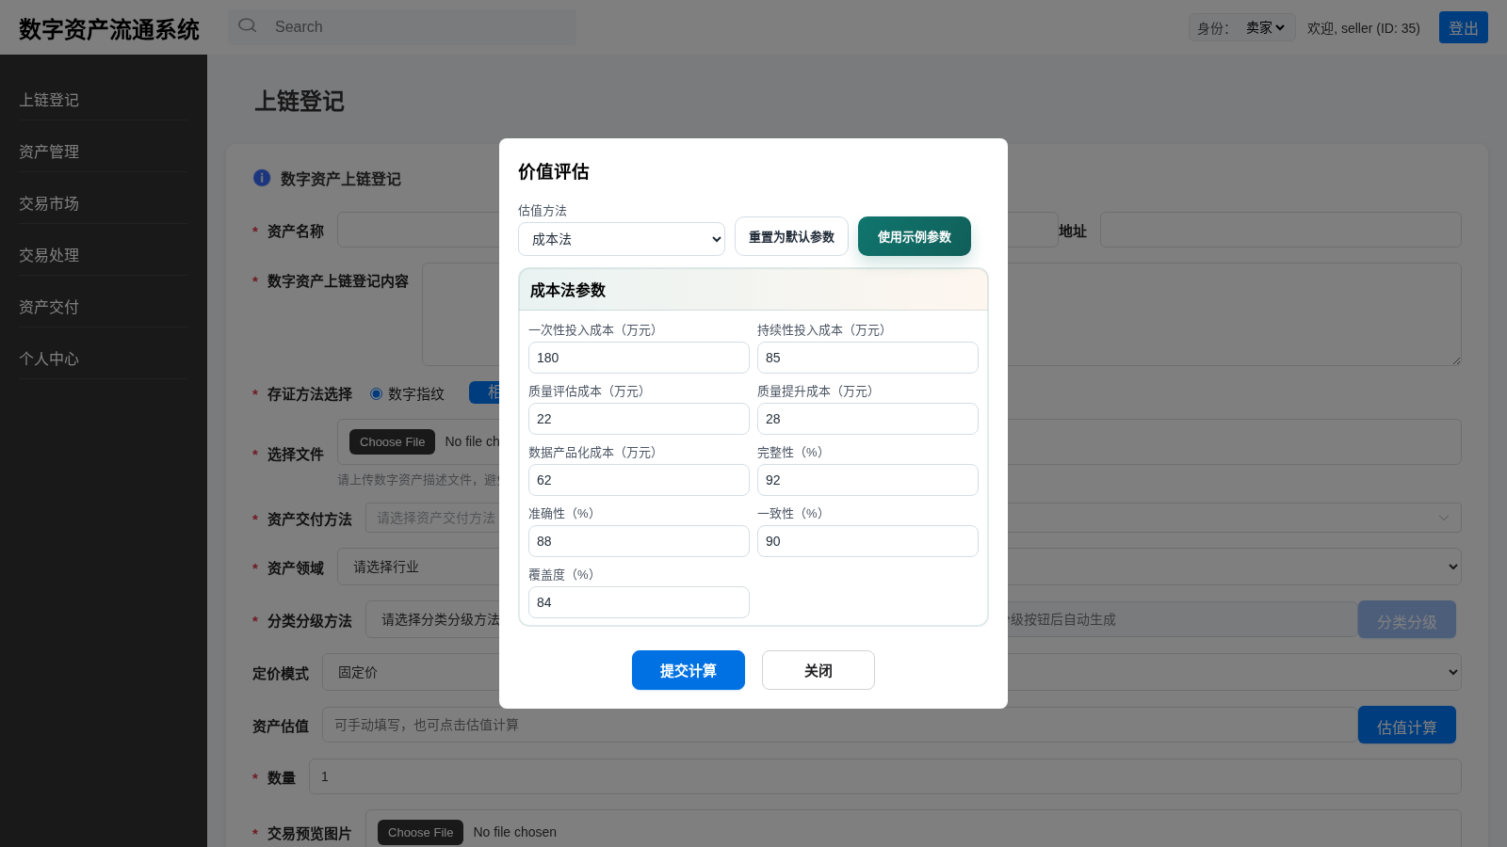
图 4-2 价值评估弹窗
确认登记后，系统弹出「上链状态」窗口，依次展示三个阶段的处理结果：
- 存证状态：生成资产文件哈希（数字指纹），生成成功后可一键复制；
- 本地数据库状态：资产信息写入平台业务数据库；
- 长安链返回信息：资产在链上铸造（Mint）的结果。
注意：若哈希生成失败，可选择「仍然传入数据库」先完成本地登记，稍后再重新尝试上链；登记成功后资产默认处于「已登记」状态，需在资产管理中改为「开放交易」后方可被买家购买。

4.3 资产管理与代理托管
点击左侧菜单「资产管理」进入资产列表页面。列表展示资产哈希（点击可展开或收起）、资产名称、安全等级、介绍、数量、状态（已登记 / 开放交易）与可出售权益（持有权 / 经营权 / 加工权），支持分页浏览。

4.3.1 编辑与挂牌
步骤1 在资产列表中找到目标资产，点击「编辑」按钮，弹出编辑窗口；
步骤2 可修改资产名称、邮箱、地址、安全等级与介绍；
步骤3 将状态由「已登记」改为「开放交易」后保存，资产即挂牌进入交易市场，买家可以浏览和申请购买；
步骤4 如需下架，再次编辑并将状态改回「已登记」即可。
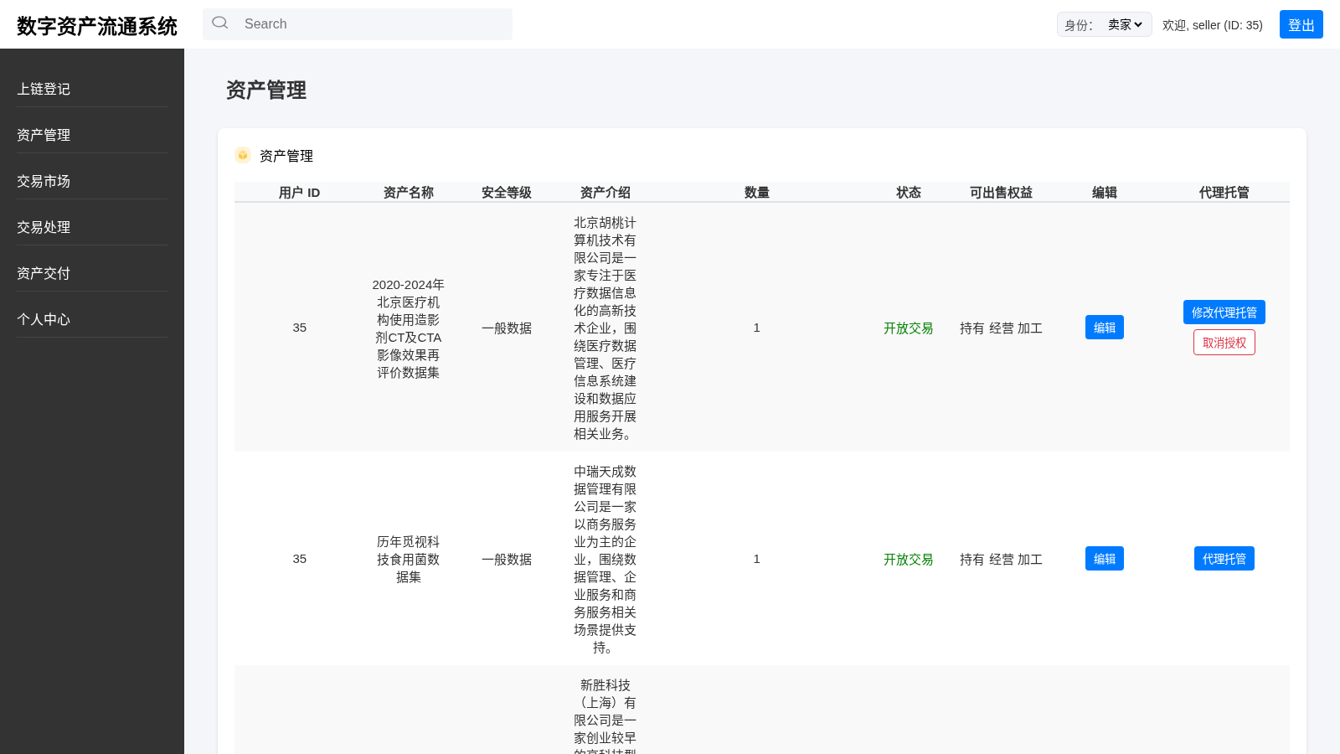
图 4-3 资产管理页面

4.3.2 代理托管
对于需要第三方托管保障的资产，可进行代理托管授权：
步骤1 在资产列表中点击「代理托管」（已托管资产显示为「修改代理托管」），弹出托管设置窗口；
步骤2 输入托管码与托管数量；
步骤3 点击「确认」提交，系统提示「授权成功」，被托管数量即被锁定，不可再用于其他交易。
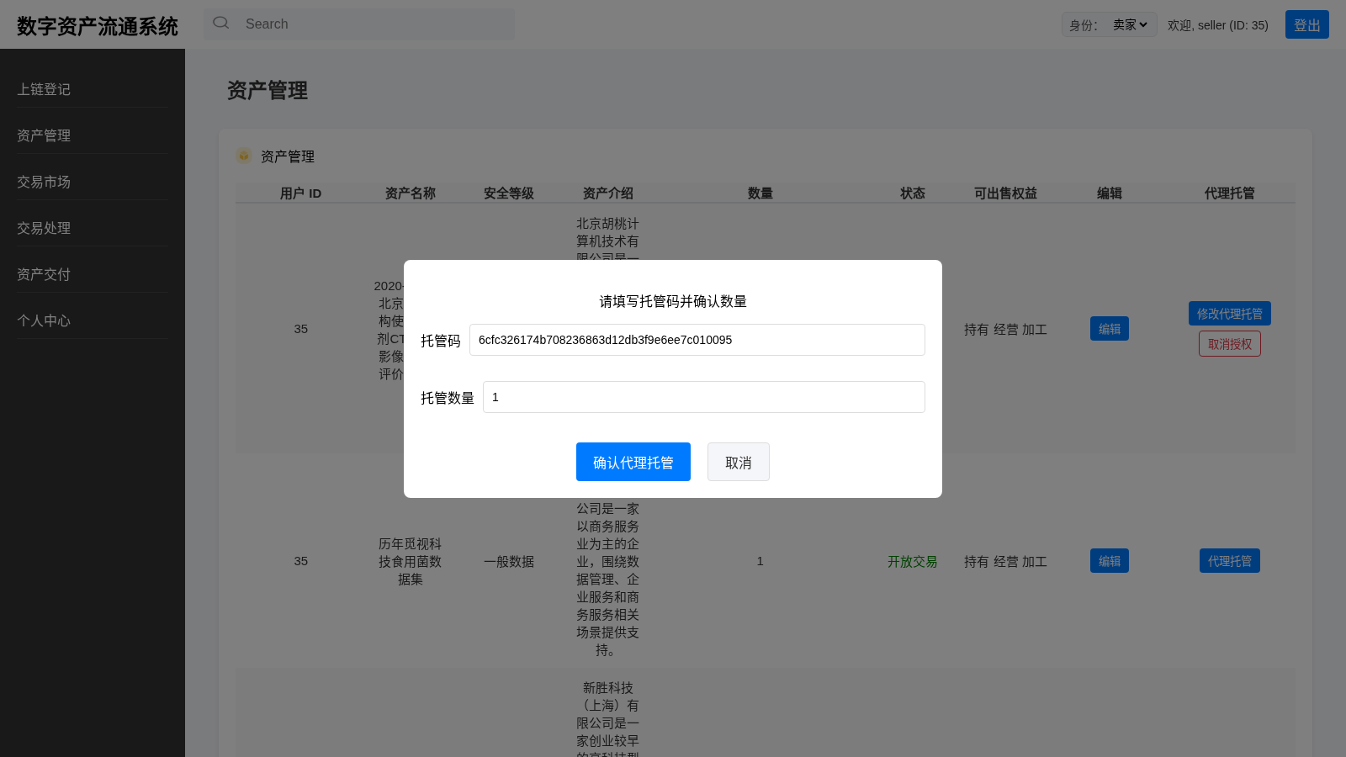
图 4-4 代理托管设置弹窗
注意：不可分割资产将按整体数量锁定。请谨慎设置托管数量，避免影响后续正常出售。

4.4 交易处理（确认购买申请）
买家提交购买申请后，卖家在「交易处理」页面进行确认：
步骤1 点击左侧菜单「交易处理」，页面以卡片形式展示收到的购买申请，包括交易 ID、价格、资产 ID、交易状态、购买权限、买卖双方地址、申请数量、过期时间与资产交付方法；
步骤2 点击「刷新交易列表」获取最新申请；
步骤3 核对申请信息后，对未过期的申请点击「确认交易」。
确认交易后系统自动执行以下处理：读取交易详情并完成数据库确认；依据交易权益自动生成数字合约（内含访问、查阅、复制、下载、计算、加工等使用控制策略）；执行链上操作——非持有权交易按权限逐项上链授权，持有权交易执行资产转移。
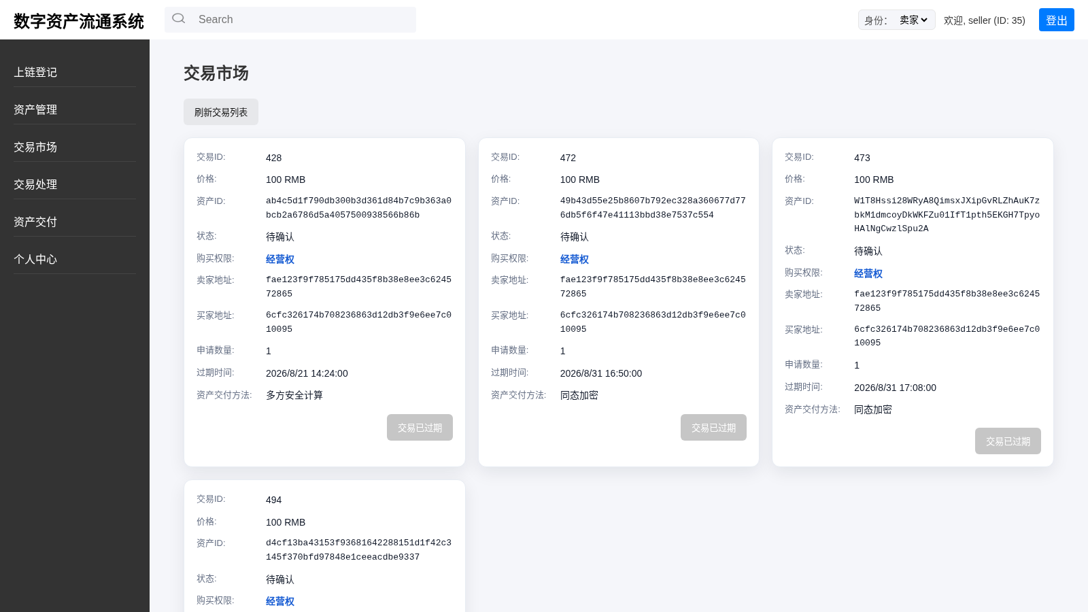
图 4-5 交易处理页面（卖家）
注意：购买申请具有过期时间，过期后「确认交易」按钮不可用，需买家重新发起申请。

4.5 资产交付（卖家）
交易确认后，卖家需按该交易约定的交付方法完成加密交付。点击左侧菜单「资产交付」进入交付页面：列表展示交易 ID、交付状态，点击「查看合约」可弹窗查看数字合约详情（合约 ID、名称、创建与过期时间、交付方法、产品及买卖双方信息），点击「刷新交付状态」获取最新进展。不同交付方式的操作如下。

4.5.1 同态加密（HE）交付
步骤1 在对应交易的操作列点击交付按钮，弹出交付窗口；
步骤2 选择本次交付使用的交付算法；
步骤3 上传两份 CSV 数据文件；
步骤4 点击「执行交付」，等待状态更新为交付完成。

4.5.2 代理重加密（PRE）交付
步骤1 在交付弹窗中上传原始数据压缩包（支持 zip、tar、gz 格式）；
步骤2 点击「执行交付」，系统完成加密与重加密密钥准备后交付给买家。

4.5.3 联邦学习（FL）交付
步骤1 在交付弹窗中上传训练结果压缩包（zip 格式）；
步骤2 点击「执行交付」。买家收到结果后将使用其私钥解密导出，卖家侧完成上传即可。

4.5.4 多方安全计算（MPC）交付
步骤1 在交付弹窗中上传参与计算的资产数据 CSV 文件（可多选）；
步骤2 点击「执行交付」，等待与买家侧的安全联合计算完成。

4.5.5 可信执行环境（TEE）交付
TEE 交付无需卖家手动发起：买家请求交付后，系统自动准备 TEE 虚机环境并完成交付；部分情况下页面会提示上传数据文件，请按提示操作。可在页面查看虚机环境准备进度。
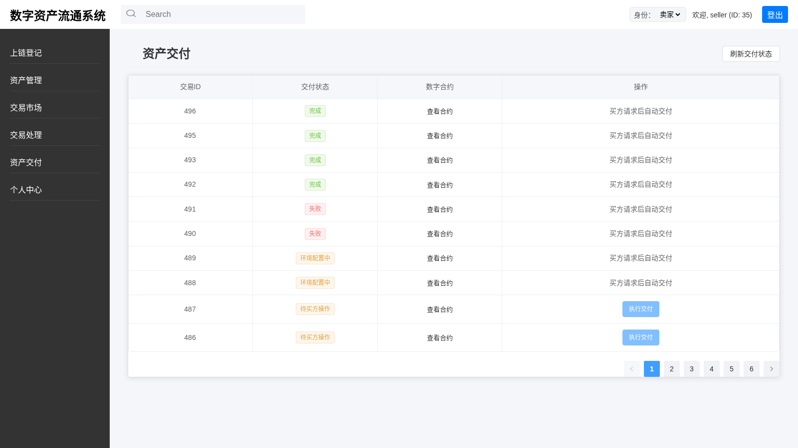
图 4-6 资产交付页面（卖家）
注意：交易过期后交付操作不可用。上传文件的格式须符合要求，否则交付可能失败；交付文件包含加密数据，请确认内容无误后再执行交付。

5 买家操作指南（资产购买方）

5.1 操作流程总览
买家（资产购买方）的核心业务流程为：浏览交易市场（或参与竞价拍卖）→ 查看资产详情 → 提交购买申请 → 等待卖家确认 → 发起资产交付请求并下载解密结果。一口价购买与竞价获拍后的购买申请流程一致。

5.2 浏览交易市场
点击左侧菜单「交易市场」进入市场首页，可按以下方式查找资产：
- 名称搜索：在顶部搜索框输入资产名称，点击「搜索」；点击「清除」可重置搜索条件；
- 条件筛选：通过筛选面板按数据产品类型、行业领域、数据来源评级组合筛选；
- 资产卡片：展示预览图、描述、提供方及行业、类别、等级标签；拍卖资产额外显示拍卖徽章、当前价、出价次数与截止时间。
点击卡片上的「查看详情」进入资产详情页；页面右上角购物车图标可查看「已申请的资产」。部分资产支持在卡片上快捷购买，购买弹窗会显示资产价格与账户余额，余额不足时将给出提示。
图 5-1 交易市场首页

5.3 跨链检索与资产跨链调配
在交易市场页面点击「跨链 / 跨平台检索」按钮，打开双栏功能弹窗：
- 跨平台检索（左栏）：输入关键词查询目录链，返回结果包含资产名称、所在平台（链）与唯一标识，便于发现其他链上平台的可交易资产；
- 资产跨链调配（右栏）：在「转入」模式下填写 TokenId、数量（Amount）、目标地址（To，ChainMaker 地址）、类别名称（CategoryName）与元数据（Metadata），点击「执行转入」；在「转出」模式下填写资产属主地址（OwnerAddress）与目标 EVM 地址（To），点击「执行转出」。执行结果以 JSON 形式返回展示。
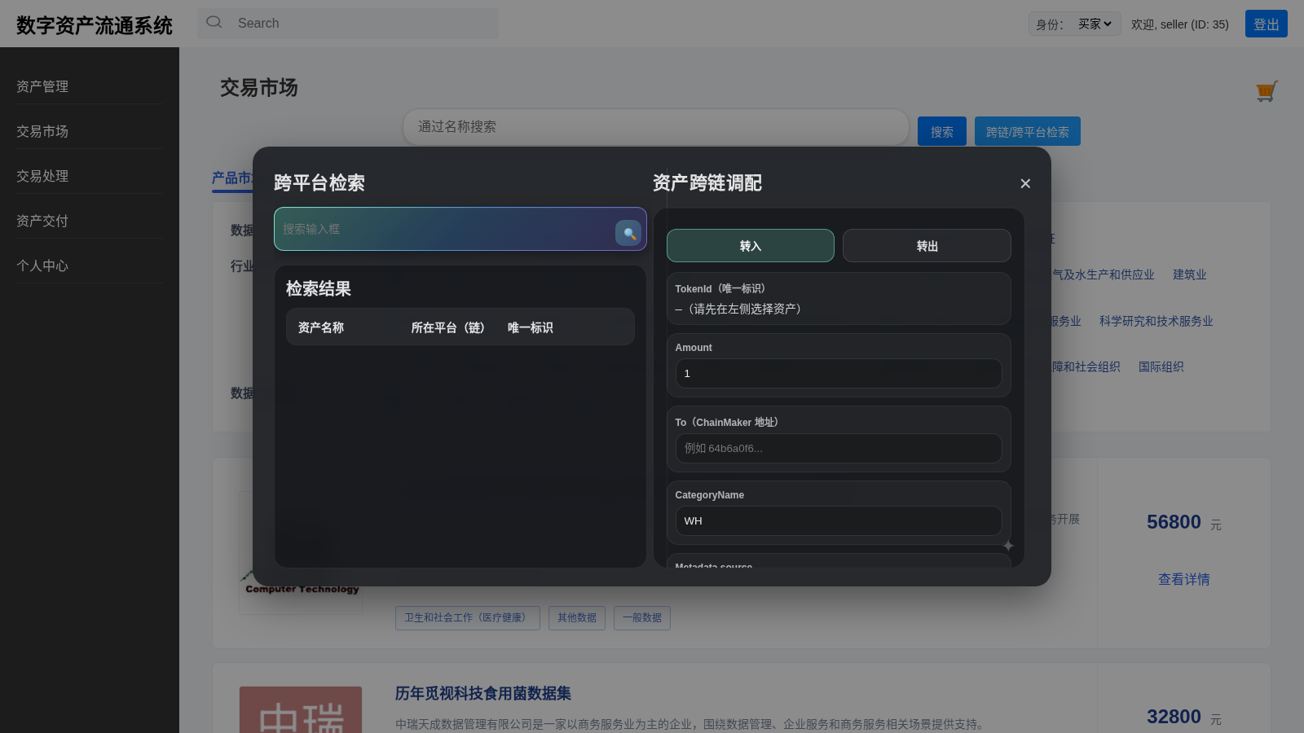
图 5-2 跨链 / 跨平台检索弹窗
注意：跨链调配操作直接影响资产归属与所在链，执行前请仔细核对目标地址与数量。

5.4 查看资产详情
在详情页可查看资产封面图、所属行业、资产 ID、创建者与当前拥有者地址、参考定价及联系方式等信息；通过「产品详情」「数据项」「产品画像」标签页了解资产详情，其中数据项页签展示可用算法与可售权益。页面还提供「分享」与「收藏」功能，便于将资产推荐给他人或留待后续查看。
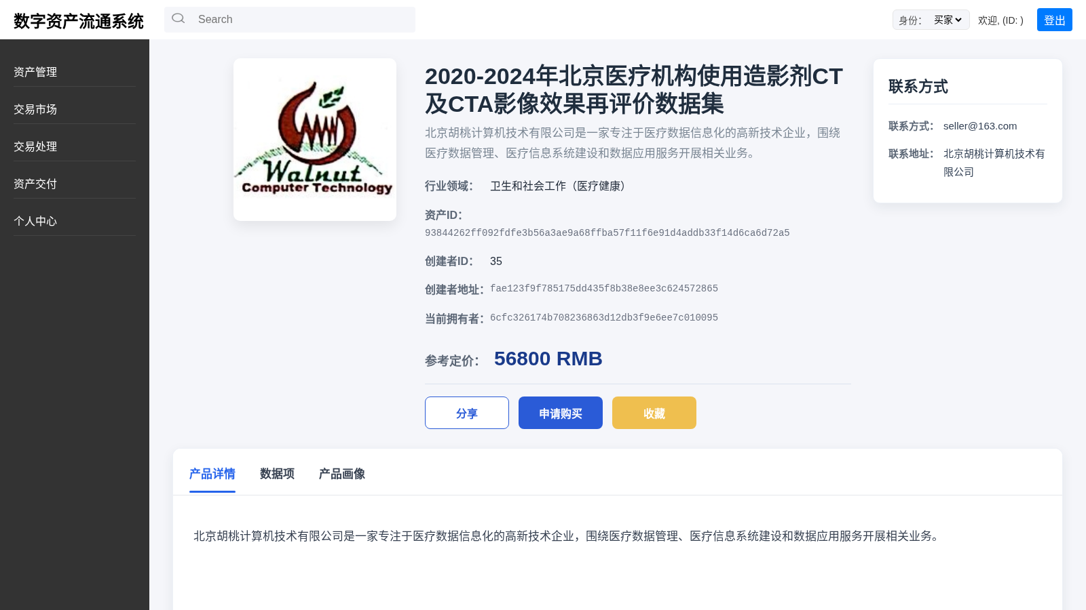
图 5-3 资产详情页面

5.5 申请购买（一口价）
在资产详情页点击「申请购买」按钮，打开确认购买弹窗，操作步骤如下：
步骤1 核对资产价格与账户余额；
步骤2 勾选本次购买获取的权益：持有权、经营权、使用权（仅该资产可售的权益可勾选）；
步骤3 填写购买数量；
步骤4 查看该资产约定的交付方法；
步骤5 选择交易地点（省、市级联选择）；
步骤6 点击「确认申请」提交。系统提示申请成功，等待卖家确认。
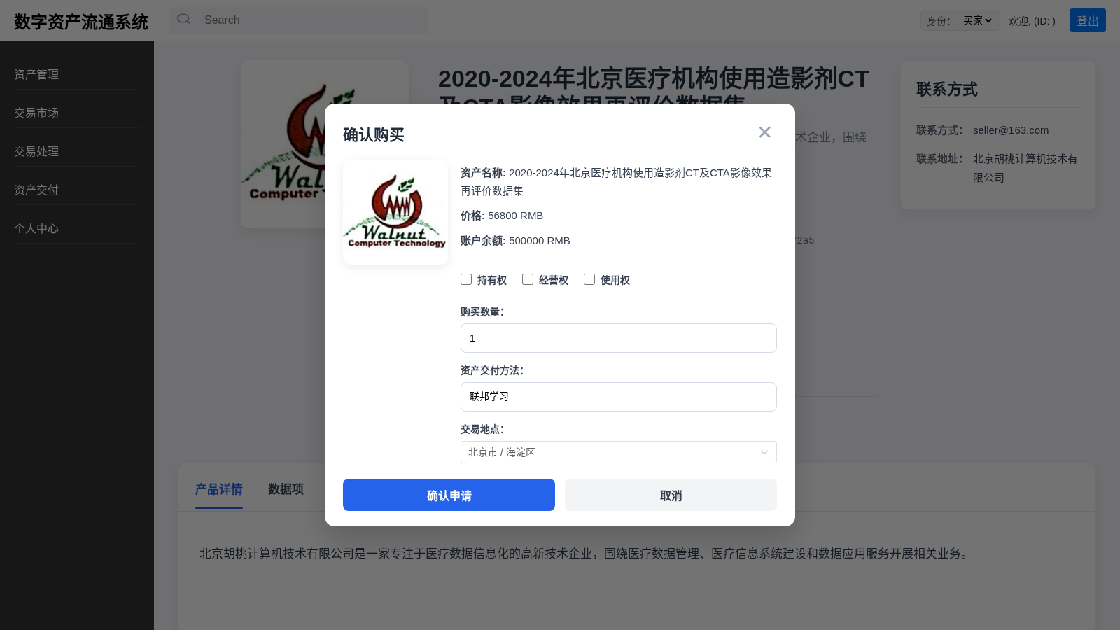
图 5-4 确认购买弹窗
注意：提交申请时系统以个人中心设置的「交易默认证书」地址作为买家地址；请确保已设置交易默认证书且账户余额充足。卖家确认交易后，系统将自动生成数字合约并完成链上授权或转移。

5.6 参与竞价拍卖
对于以拍卖方式定价的资产，详情页会展示拍卖面板，包括当前价、出价次数与截止时间：
步骤1 在出价输入框中填写出价金额；
步骤2 点击「立即出价」提交；
步骤3 拍卖截止后，页面显示已锁定的最高出价；若无有效出价则显示流拍。
成功获拍的买家可点击左侧菜单「交易处理」，页面以卡片展示获拍资产（图片、名称、描述、获拍价与成交时间），点击「提交交易申请」跳转至资产详情页，按 5.5 节流程完成购买确认。
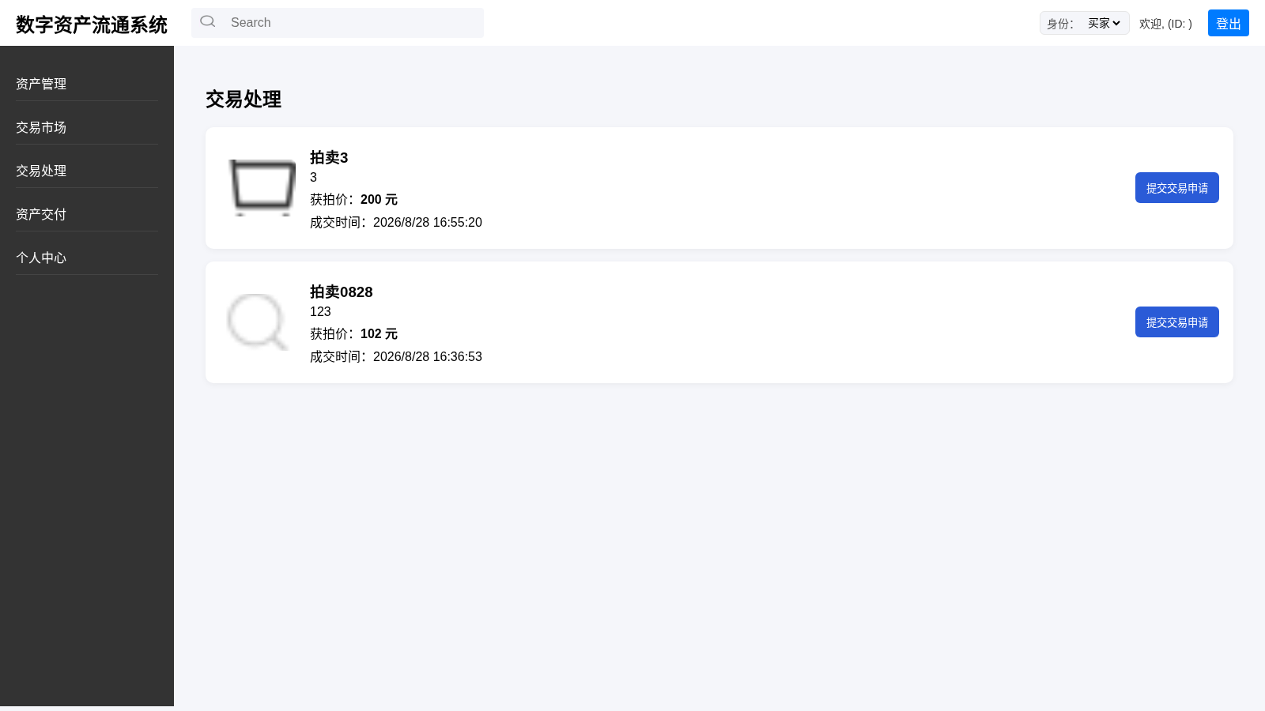
图 5-5 交易处理页面（买家）

5.7 资产交付（买家）
卖家确认交易后，买家在「资产交付」页面发起交付请求并接收结果。列表展示交易 ID、交付状态，可点击「查看合约」查看数字合约详情，点击「刷新交付状态」获取最新进展。不同交付方式的操作如下。

5.7.1 同态加密（HE）交付
步骤1 点击「请求交付」按钮，待公钥就绪后状态更新为「已请求」；
步骤2 卖家执行交付后，点击「下载结果」，在弹窗中选择本地解密私钥 JSON 文件；
步骤3 系统在浏览器本地完成解密并下载明文结果。

5.7.2 联邦学习（FL）交付
步骤1 点击「请求交付」，在弹窗中上传顶层模型初始包（zip）与底层模型初始包（zip）；
步骤2 卖家完成训练结果上传后，点击「下载结果」并选择私钥 JSON 文件解密导出。

5.7.3 代理重加密（PRE）交付
步骤1 点击「请求交付」，按提示上传买家公钥；
步骤2 交付完成后点击「下载结果」，选择私钥 JSON 文件解密获取原始数据。

5.7.4 多方安全计算（MPC）交付
步骤1 点击「设置筛选条件」，在弹窗中填写达标门槛数值（页面提供碳证交易、数字版权、医疗健康、车联网等场景的参考说明）；
步骤2 点击「开始安全筛选」，系统与卖家数据完成安全联合计算；
步骤3 计算完成后点击「查看结果」，查看目标阈值、统计摘要与各记录是否达标的明细表。

5.7.5 可信执行环境（TEE）交付
步骤1 点击「请求交付」，等待 TEE 虚机环境准备完成且卖方完成数据上传；
步骤2 按页面提示在「上传权重」弹窗中上传权重文件（CSV）；
步骤3 计算完成后点击「下载结果」，选择结果密钥 JSON 文件解密下载计算结果。
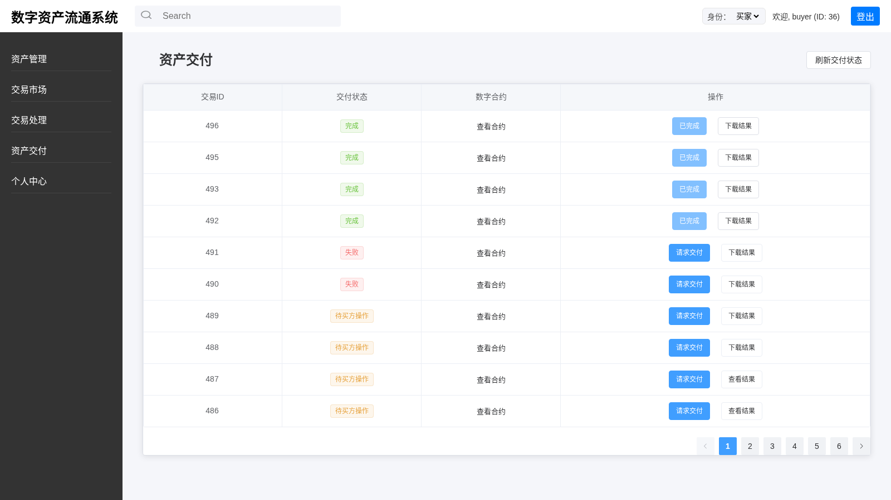
图 5-6 资产交付页面（买家）
注意：各交付方式下载的结果均为加密文件，必须使用对应的私钥 / 密钥 JSON 文件在本地解密后方可查看，请妥善保管密钥文件；交易过期后交付操作不可用。

6 数字合约管理

6.1 功能说明
数字合约对数据使用行为进行策略化约束，是资产交易与交付的执行依据。卖家确认交易时，系统会依据交易权益自动生成数字合约；买卖双方也可在数字合约页面手动创建、协商合约。合约状态流转为：发起 → 协商中 → 签署成功 → 履行中 → 终止（或履行完成）。
在侧边栏点击「合约」进入数字合约管理页面，可按状态筛选合约（发起、协商中、签署成功、签署失败、履行中、终止），点击「刷新合约列表」获取最新数据，支持分页浏览；点击合约卡片可查看合约详情。
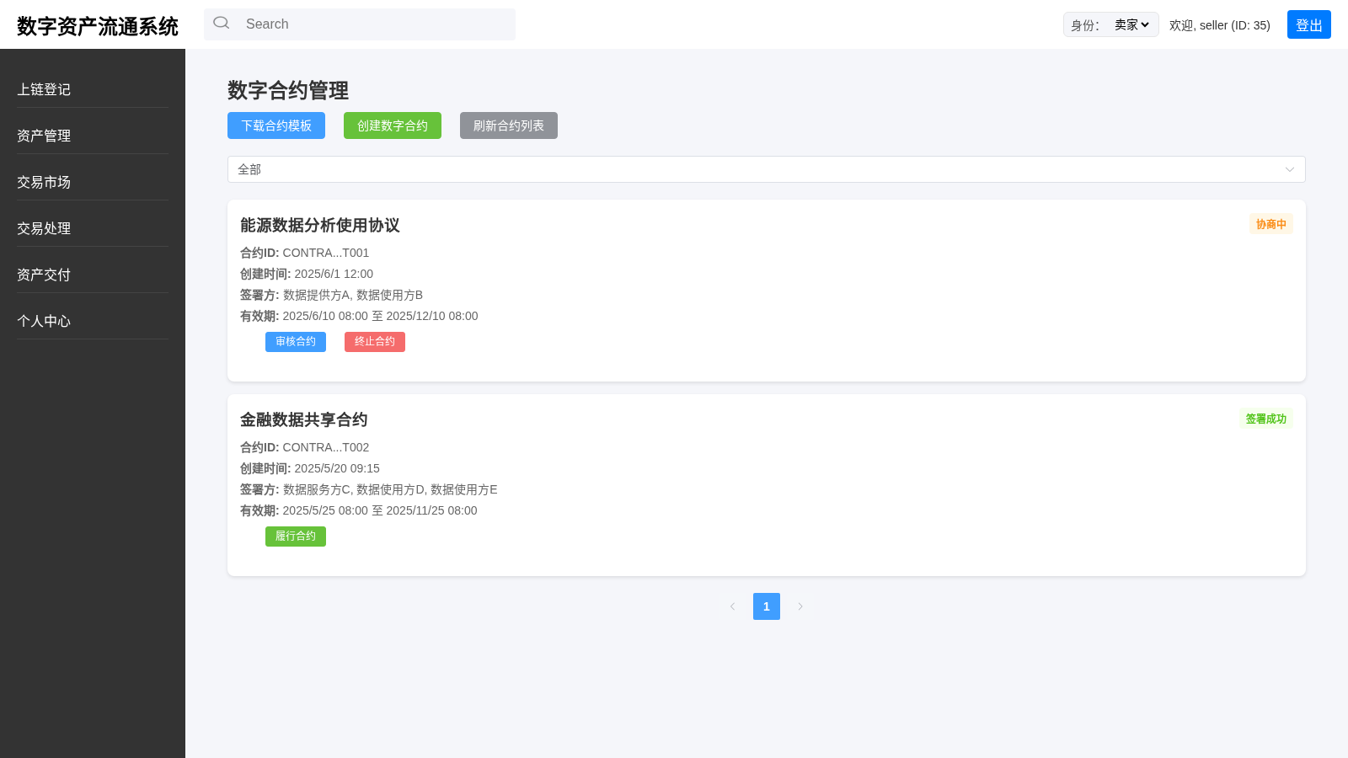
图 6-1 数字合约管理页面

6.2 下载合约模板
步骤1 点击「下载合约模板」按钮，弹出模板选择窗口；
步骤2 选择需要的合约模板后下载，可参考模板要素线下拟定合约内容。

6.3 创建数字合约
步骤1 点击「创建数字合约」按钮，打开创建弹窗；
步骤2 填写合约名称与合约简介；
步骤3 选择合约标的（从平台数据产品中选择）；
步骤4 选择签署模式：点对点（P2P）、平台中介或多方共识；
步骤5 配置合约策略：允许策略（选择操作行为并设置时间窗口、次数限制、数据规模、执行环境等约束条件）、禁止策略（选择操作行为并设置补救措施）、义务策略（选择操作行为并设置违约责任）；
步骤6 设置合约有效期（起止日期）、选择签署方并填写扩展信息；
步骤7 点击「创建合约」提交，新合约以「发起」状态进入列表。
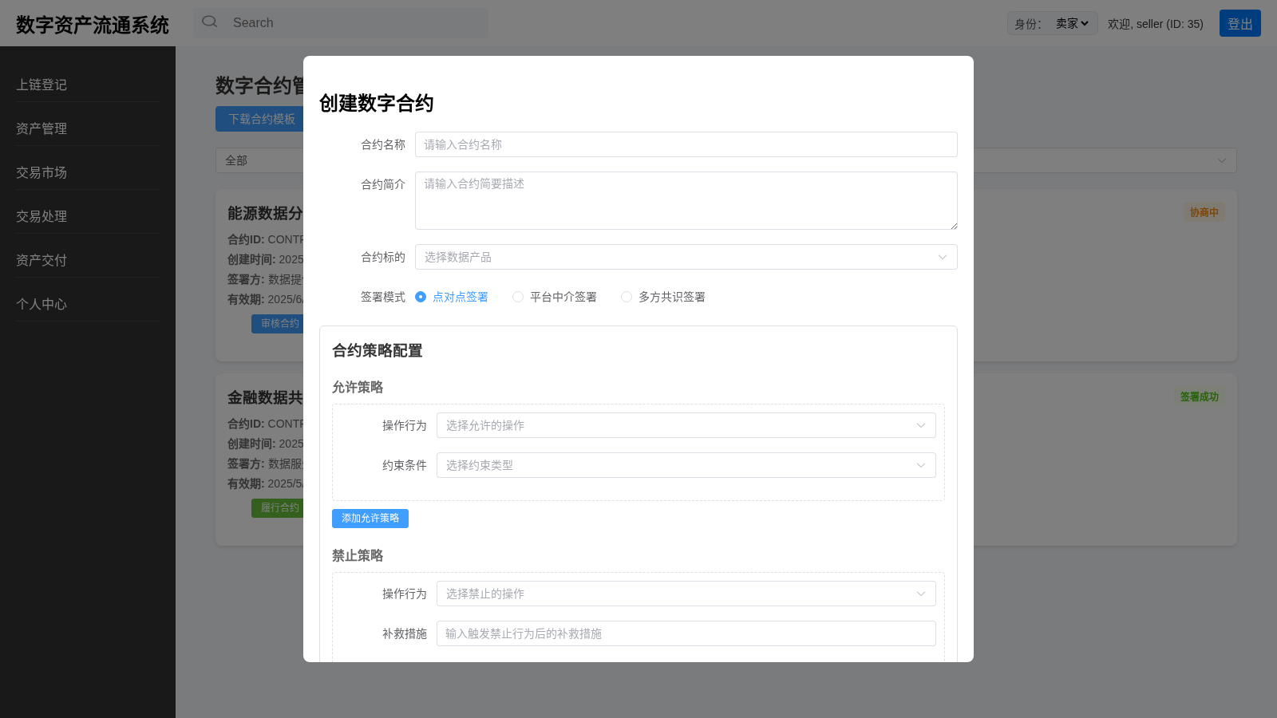
图 6-2 创建数字合约弹窗

6.4 审核、履行与终止合约
- 审核合约：合约处于「协商中」且轮到当前用户处理时，可点击合约卡片上的「审核合约」进行确认，推动合约进入签署；
- 履行合约：合约「签署成功」后可点击「履行合约」开始履约；
- 终止合约：处于「发起」或「协商中」状态的合约可点击「终止合约」结束协商。
说明：合约中配置的使用控制策略将与交易交付联动执行，签署前请与交易对手方充分协商确认各项策略内容。

7 监管方操作指南

7.1 数据看板
监管方与管理员登录后均进入数据看板。看板展示今日交易量、总交易量、最大单日处理量、底链 TPS（点击「刷新」实时获取）、监管账户数与异常占比（自动轮询更新）、审计交易数、各领域交易数量标签以及交易历史趋势折线图，用于总览平台运行态势。
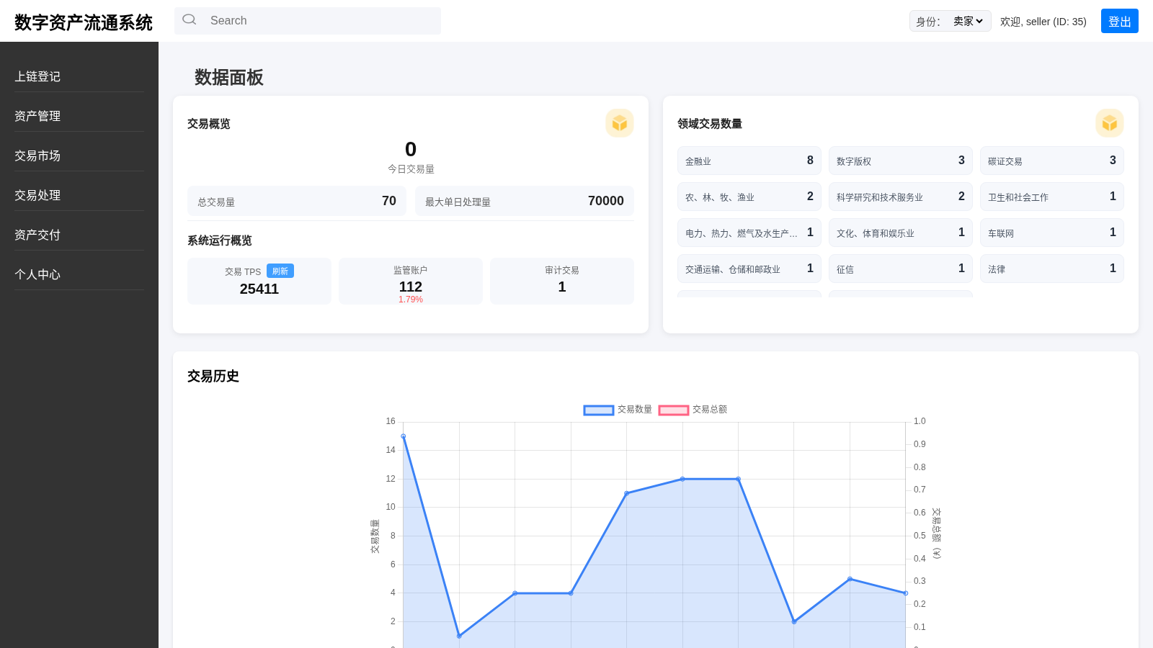
图 7-1 数据看板

7.2 穿透式账户监管
点击左侧菜单「监管平台」进入穿透式账户监管工作台，主要功能区域如下：
- 人工补检：在顶部输入框填写 0x 开头的账户地址，点击「提交补检」对该账户立即执行检测；
- 监管模式：可在「持续监管」与「单次扫描」之间切换；点击「发现账户」查看已发现账户，点击「启动自动监管 / 停止自动监管」控制自动检测任务；
- 异常账户检测快照：表格展示账户地址、异常类别、异常概率、风险等级、节点边数与模型版本；点击任一行打开账户详情抽屉，查看四类异常分类概率、账户交易关系子图、出入账摘要与关联交易表，并可点击「重新检测」；
- 检测任务队列：展示检测任务的状态与进度，点击「查看过程」可在抽屉中查看检测步骤与动态构图过程；
- 中高风险交易事件：表格展示风险等级、交易哈希、From / To 地址、金额、关联异常账户、风险原因与处置状态。
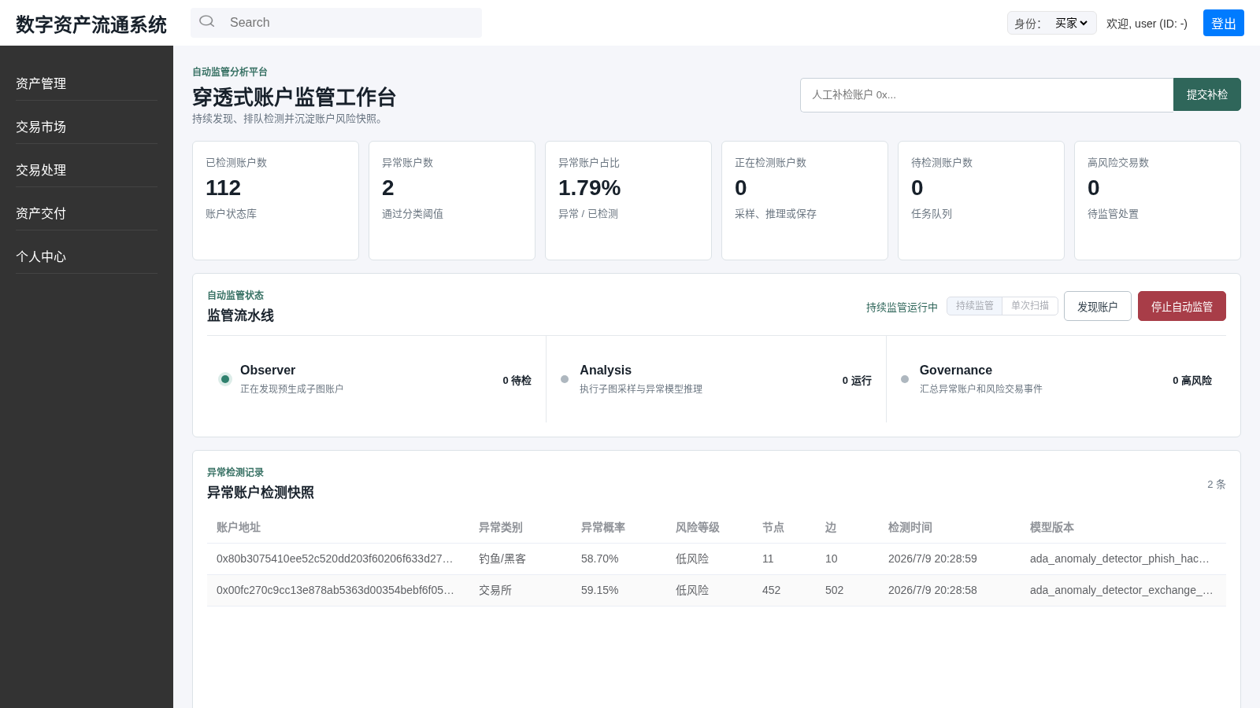
图 7-2 穿透式账户监管工作台

7.3 交易穿透监管
点击左侧菜单「交易穿透监管」进入链上交易监管查询页面：
步骤1 选择统计日期，点击「刷新统计」查看当日监管统计与 KPI 指标卡；
步骤2 在筛选区组合设置交易哈希、From、To、监管状态、链上状态、风险等级与时间范围等条件，点击「查询」；点击「重置」清空条件；
步骤3 在交易列表中查看交易哈希与地址（可一键复制）、区块高度、合约名称与方法、Gas、链上状态、监管状态与风险等级；
步骤4 点击「查看详情」打开抽屉，查看链上信息（签名证书指纹、结果码等）、数据源与业务字段（TokenID、业务交易编号、金额）以及监管信息与风险事件记录；
步骤5 列表支持游标分页，每页可显示 20 / 50 / 100 / 200 条。
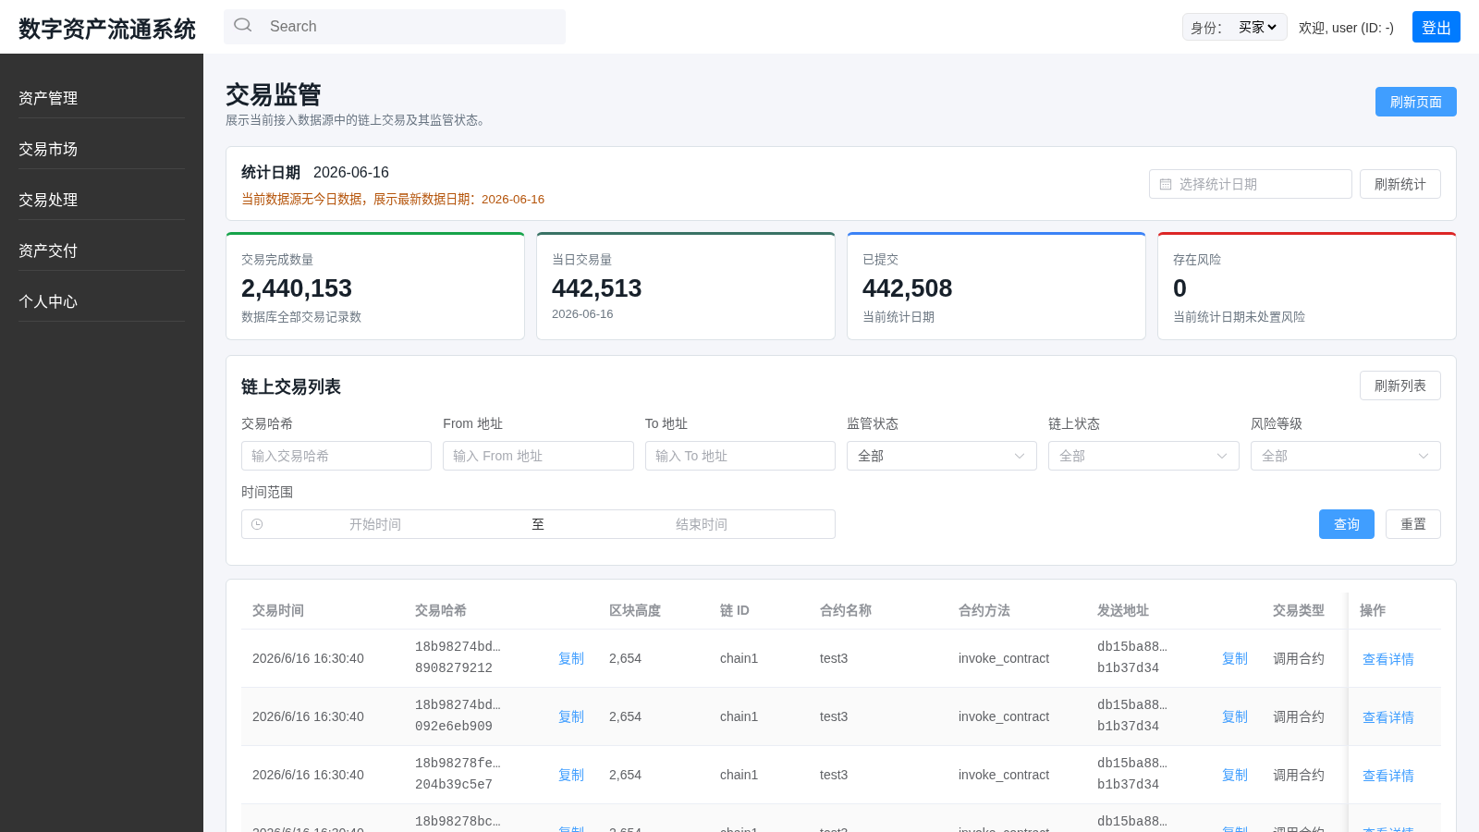
图 7-3 交易穿透监管页面

8 管理员操作指南

8.1 数据看板
管理员登录后进入数据看板，功能与 7.1 节相同，用于总览平台运行数据。

8.2 用户管理
步骤1 点击「用户管理」进入用户列表页面，列表展示用户 ID、名称、安全等级与备注，支持分页；
步骤2 点击目标用户行的「编辑」按钮，弹出编辑窗口；
步骤3 修改安全等级、用户名、邮箱或地址，点击提交；系统提示「修改成功」后生效。
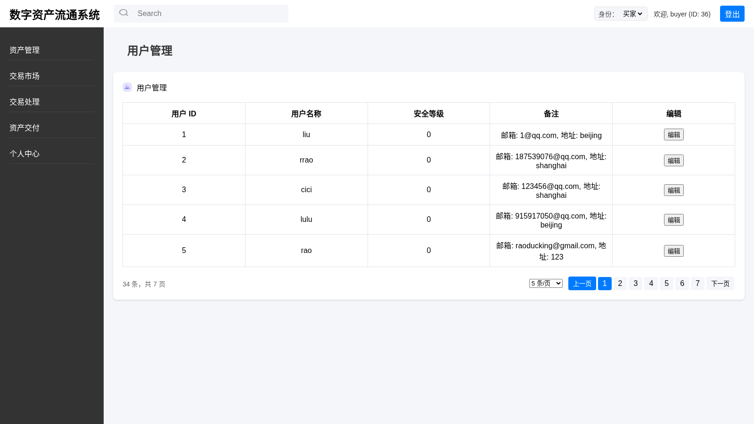
图 8-1 用户管理页面

8.3 权限管理
步骤1 点击「权限管理」进入管理员身份验证页；
步骤2 输入管理员密码，点击「提交」。密码连续错误 5 次将锁定 1 分钟；
步骤3 验证通过后进入权限管理页面，用户列表展示用户名、邮箱、地址、权限等级（1～3 级）与可访问范围（上链登记估值定价 / 审计监督 / 交易市场）；
步骤4 点击「编辑」修改用户的地址、权限等级与可访问范围后保存，支持分页浏览。
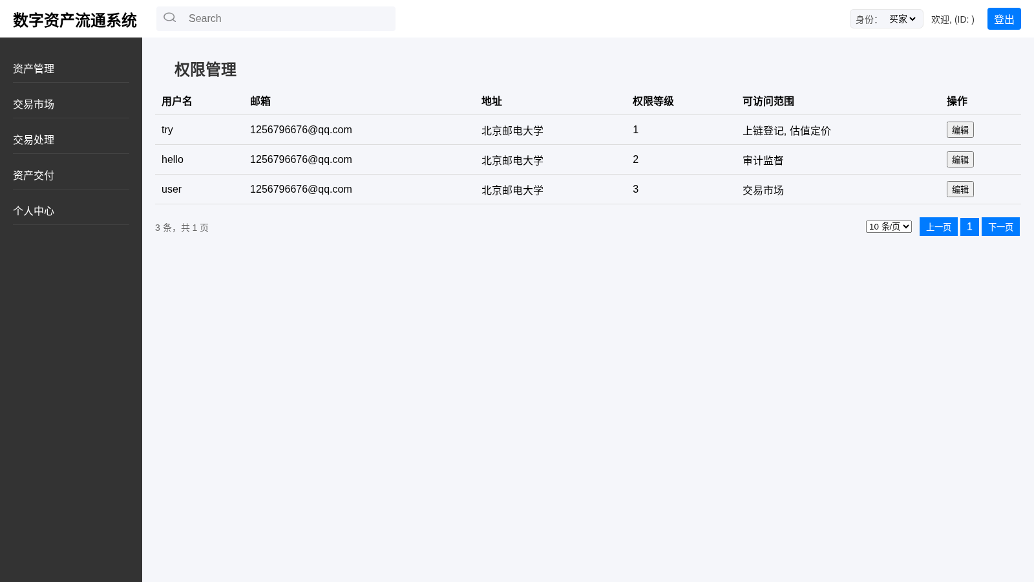
图 8-2 权限管理页面

8.4 系统服务管理
点击「服务管理」进入系统运维页面。页面每 5 秒自动轮询刷新，顶部汇总卡展示服务总数、运行中、健康与异常数量；服务列表展示监管模型 API、基础后端集合、目录链后端、敏感数据分类 API、资产估值 API 等服务的监听地址、开机启用状态、进程状态与健康检查结果。
步骤1 在服务列表中定位目标服务；
步骤2 通过「服务开关」执行启动或停止；必要时点击「重启服务」；
步骤3 在页面底部的操作记录表中查看本会话内的服务操作记录。
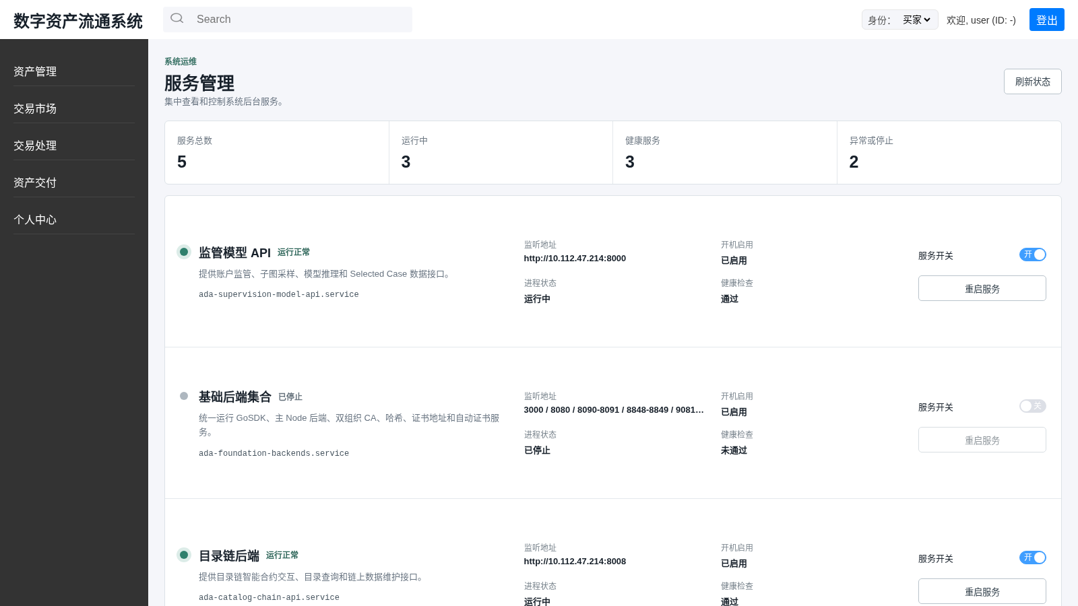
图 8-3 系统服务管理页面
注意：服务启停会直接影响线上功能可用性，请在业务低峰期操作，并提前通知相关人员。

9 常见问题与注意事项

9.1 常见问题（FAQ）
表 9-1 常见问题与处理建议
问题 | 处理建议
登录后页面与手册描述不一致 | 登录身份与买家 / 卖家视角决定可见菜单。请确认当前登录身份，并检查顶栏身份切换下拉框中的当前视角
购买时提示余额不足 | 购买弹窗会显示当前余额，余额不足时无法提交申请。请联系管理员处理账户余额问题
卖家无法确认交易 | 购买申请具有过期时间，过期后「确认交易」按钮不可用，需买家重新发起申请
上链时哈希生成失败 | 可选择「仍然传入数据库」先完成本地登记，稍后重新尝试上链存证
下载的交付结果无法打开 | 交付结果为加密文件，需在下载弹窗中选择对应的私钥 / 密钥 JSON 文件本地解密后查看
TEE 交付长时间处于等待状态 | TEE 交付依赖虚机环境准备与卖方数据上传。请确认卖方已完成上传，必要时联系运维检查 TEE 服务状态
拍卖没有成交 | 拍卖截止后若无有效出价则流拍，可关注该资产再次挂牌或联系卖方协商
证书即将过期 | 证书有效期为 6 个月。请在个人中心提前重新申请证书，并及时更新默认证书设置
个人中心看不到证书或申请失败 | 检查证书名称是否为 1～10 位字母或数字且未与已有证书重名，所属组织是否选择正确
忘记密码 | 请联系系统管理员处理，找回方式【由运维方提供】

9.2 安全使用注意事项
- 妥善保管登录账号、密码以及证书与交付过程中使用的私钥 / 密钥文件，请勿通过非官方渠道传输或存储；
- 不要在公共设备上保持登录状态，操作完成后及时点击「登出」退出；
- 执行跨链转入 / 转出、确认交易等涉及资产归属的操作前，务必仔细核对地址、数量与金额；
- 上传的数据文件应确保为有权交易的合规数据，交付后不可撤回，请在上传前确认内容；
- 发现异常账户或可疑交易时，请及时通过监管平台提交检测并通知相关管理人员。

附录A 角色与页面权限对照表
下表列出系统各页面的访问入口与可访问角色，供权限配置与验收参考。
表 A-1 角色与页面权限对照
页面 | 访问入口 | 可访问角色 | 主要用途
登录页 | /login | 公开 | 账号登录与身份选择
注册页 | /register | 公开 | 账号注册
数据看板 | /home | 全部角色 | 平台运行数据总览
上链登记 | /chain-registration | 卖家 | 资产登记上链
资产管理 | /asset-management2 | 买家 / 卖家 / 审计方 | 资产列表、编辑、挂牌与代理托管
交易市场 | /market | 买家 / 卖家 | 资产浏览、筛选与购买入口
交易列表 / 交易详情 | /market/list、/market/details | 买家 / 卖家 | 市场交易列表与详情查看
资产详情 | /asset/:id | 登录用户 | 资产详情、购买申请与竞价
交易处理（卖家） | /market/seller | 卖家 | 确认买家购买申请
交易处理（买家） | /auction/processing | 买家 | 获拍资产提交交易申请
资产交付（卖家） | /delivery/seller | 卖家 | 执行加密交付
资产交付（买家） | /delivery/buyer | 买家 | 请求交付与结果下载
数字合约 | /contract | 登录用户 | 合约创建、审核、履行与终止
个人中心 | /user-center | 买家 / 卖家 / 审计方 | 证书申请与默认证书设置
资产图库 | /asset-picture | 登录用户 | 按行业浏览可交易资产
估值定价 | /valuation-pricing | 登录用户 | 资产价值评估计算工具
监管平台 | /supervision | 监管方 | 穿透式账户监管
交易穿透监管 | /transaction-supervision | 监管方 | 链上交易监管查询
系统服务管理 | /services | 管理员 | 后台服务状态查看与启停
用户管理 | /user-management | 管理员 | 用户信息与安全等级管理
权限管理 | /permission-management | 管理员 | 管理员验证后配置用户权限

附录B 隐私计算交付方式操作对照表
下表汇总五种隐私计算交付方式下买卖双方的操作要点与涉及文件，供交易前约定交付方式与准备材料时参考。
表 B-1 五种交付方式操作对照
交付方式 | 卖家操作 | 买家操作 | 涉及文件
HE 同态加密 | 选择交付算法，上传数据 CSV（两份），执行交付 | 请求交付，下载结果并选择私钥 JSON 本地解密 | 数据 CSV、解密私钥 JSON
PRE 代理重加密 | 上传原始数据压缩包（zip / tar / gz），执行交付 | 请求交付（上传买家公钥），下载结果并选择私钥解密 | 原始压缩包、买家公钥、私钥 JSON
FL 联邦学习 | 上传训练结果压缩包（zip），执行交付 | 请求交付（上传顶层与底层模型初始包 zip），下载结果解密 | 模型初始包 zip、训练结果 zip、私钥 JSON
MPC 多方安全计算 | 上传资产数据 CSV（可多选），执行交付 | 设置筛选门槛，开始安全筛选，查看达标结果 | 资产 CSV、筛选条件
TEE 可信执行环境 | 买方请求后自动交付，按提示上传数据文件 | 请求交付，上传权重 CSV，下载结果并选择密钥解密 | TEE 数据 CSV、TEE 权重 CSV、结果密钥 JSON

说明：各交付方式的技术细节与接口约定请参见系统接口文档；交付过程中如遇环境类问题（如 TEE 虚机资源、公钥交换异常），请联系运维人员处理。

